推免预报名考生端操作手册
- 考生端报名网址：https://zhaosheng.eol.cn/10425/user/login/login
2.考生注册
1）若已注册，请使用手机号密码进行登录
2）若未注册，请点击注册，填写相关资料完成注册
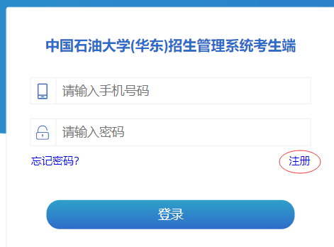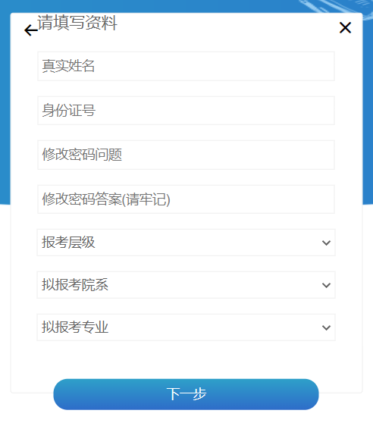
3.进入预报名场景，点击预报名申请，按要求完善报名资料，填写完毕点击提交
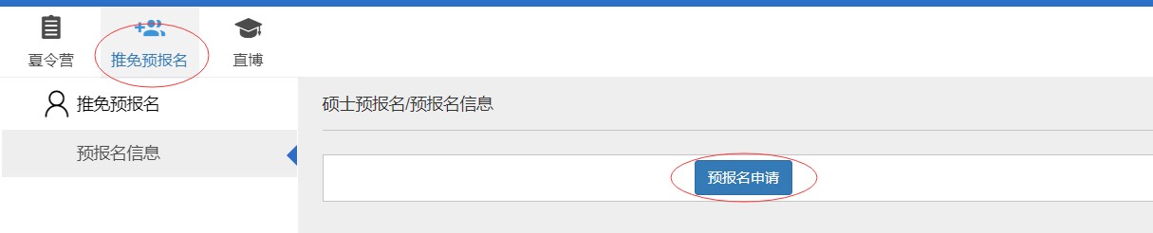
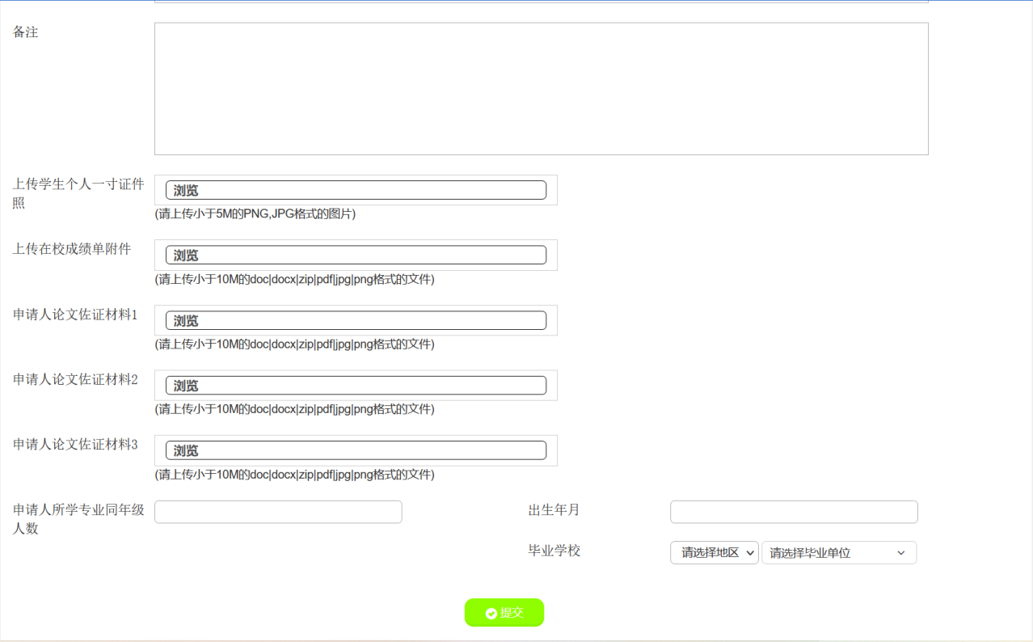
4.请关注报考学院网站公示信息，查看是否进入复试及复试安排等信息。

